Presseinformation
Lustenau, 15.06.2016
Diese Presseinformation und die Fotos stehen unter www.ledon-lamp.com/presse zum Download bereit.

Lichtlösungen für Industrie und Gewerbe
als zweites Standbein für LEDON
LED-Leuchten für Garagen, Keller und Hallen neu im Sortiment – neuer Produktbereich soll LED-Lampen beim Umsatz überholen

Der österreichische Anbieter LEDON führt ab sofort auch Lichtlösungen für Industrie und Gewerbe im Sortiment. Rasterleuchten für Büros, Feuchtraumleuchten für Keller und Garagen sowie High Bays für die Industrie- und Hallenbeleuchtung decken die wichtigsten Einsatzbereiche ab. Mittelfristig soll der neue Produktbereich das bisherige Kerngeschäft des Unternehmens mit klassischen LED-Lampen sogar überholen.
LEDON hat sich seit seiner Gründung im Jahr 2009 als Qualitätsanbieter von LED-Lampen einen Namen gemacht. Das Angebot umfasste bisher vor allem klassische „Retrofit“-Produkte, die im Austausch für Glühlampen, Energiesparlampen und Halogenlampen in herkömmliche Sockel passen.
Nun ergänzt der Anbieter sein Sortiment um LED-Leuchten für den professionellen Einsatz: „In Büros, Schulen sowie Industrie und Gewerbe kommt es auf hochwertiges Licht, Kosteneffizienz und Langlebigkeit an“, erläutert LEDON-Geschäftsführer Reinhard Weiss. „Hier können wir mit unseren Qualitätsprodukten in den nächsten Jahren besonders punkten.“
Forschung und Entwicklung, Qualitätskontrolle sowie Produktmanagement für sämtliche Produkte erfolgen bei LEDON am Firmensitz in Lustenau (Vorarlberg/Österreich). Für das Unternehmen mit derzeit 23 Mitarbeitern „ist das neue Geschäftsfeld ein bedeutender Schritt in die Zukunft“, ist Weiss überzeugt. Gemessen am Umsatz soll es das Geschäft mit LED-Lampen in einigen Jahren sogar überholen.
Wichtigste Produktbereiche abgedeckt
Neu im Angebot sind hocheffiziente High Bays für Produktions- und Lagerhallen. Sie sind mit Helligkeitswerten zwischen 12000 und 28800 Lumen sowie drei verschiedenen Abstrahlwinkeln verfügbar. Auch Feuchtraumleuchten mit 3600 und 5600 Lumen sind neu im Programm. Sie weisen vielfältige Installationsmöglichkeiten für Garagen, Keller oder Produktionsflächen auf.
Bereits im vergangenen Jahr brachte LEDON Rasterleuchten für Büros, Schulen und öffentliche Gebäude auf den Markt. Sie sind in verschiedenen Varianten für Einbau und Nachrüstung, in drei Größen sowie mit Helligkeitswerten von 3600 und 4000 Lumen erhältlich. Auch die Downlights aus dem bestehenden Sortiment werden häufig gewerblich eingesetzt.
Nischenprodukte geplant
Mit den neuen Lichtlösungen deckt LEDON einige der wichtigsten professionellen Anwendungen für Gewerbe und Industrie ab. Weitere Produkte sollen in Zukunft folgen: „Als Ergänzung werden wir künftig auch Nischenprodukte anbieten“, betont Geschäftsführer Reinhard Weiss. „Wir können hier flexibel auf Kundenwünsche reagieren. Das eröffnet uns neue Chancen am Markt.“
Im deutschsprachigen Raum erfolgt der Vertrieb über den Licht-Fachhandel und Elektroinstallateure. In einer Reihe europäischer Länder verfügt LEDON über Vertriebspartner.
Fünf Jahre Garantie auf alle Produkte
Aufgrund der hohen Qualität gibt LEDON auf alle Produkte fünf Jahre Herstellergarantie. Für das neue LED-Leuchtenprogramm gilt in den ersten drei Jahren sogar eine Vollgarantie, in der das Unternehmen für die Austauschkosten pro Lichtpunkt aufkommt. „Eine solche Vollgarantie ist außergewöhnlich am Markt“, betont Geschäftsführer Reinhard Weiss. „Für die Kunden ist das ein wichtiges Signal hinsichtlich der Qualität unserer Produkte.“
((3.191 Zeichen inkl. Leerzeichen))

Factbox LEDON LED High Bays
Neutralweißes Licht mit 4000 Kelvin
Vier Leistungsklassen mit drei Abstrahlwinkeln kombinierbar
Nicht dimmbare und DALI-fähige Versionen
Variable Befestigungsmöglichkeiten
50.000 Stunden Betriebsdauer
Fünf Jahre Herstellergarantie, drei Jahre Vollgarantie

Factbox LEDON Feuchtraumleuchten
Neutralweißes Licht mit 4000 Kelvin
Sehr hohe Effizienz von > 100 lm/W
Vielfältige, durchdachte Installationsmöglichkeiten
50.000 Stunden Betriebsdauer
Größen: 1160x120x108 mm oder 1560x120x108 mm
Fünf Jahre Herstellergarantie, drei Jahre Vollgarantie

Die LEDON Lamp GmbH wurde 2009 vom Vorarlberger Leuchtenhersteller Zumtobel gegründet. Das Start-up entwickelte zunächst LED-Lampen für Endverbraucher, die sogenannte „Retrofit“-Range zum Austausch für traditionelle Leuchtmittel. In diesem Bereich zählt es zu den bedeutendsten österreichischen Anbietern. Seit 2012 ist das Unternehmen in Privatbesitz. Seit 2016 bietet LEDON professionelle LED-Lichtlösungen für Gewerbe und Industrie an.

Das Unternehmen mit derzeit 23 Mitarbeitern hat seinen Sitz in Lustenau (Vorarlberg/Österreich). Geschäftsführer ist Reinhard Weiss. Der Vertrieb von LEDON LED-Lichtlösungen erfolgt über ausgewählte Vertriebspartner in zahlreichen Ländern Europas. Gleichzeitig können LED-Lampen über den unternehmenseigenen Onlineshop in Deutschland, Österreich und der Schweiz bezogen werden.

Rückfragehinweis für Redaktionen:

LEDON Lamp GmbH
Erik Nielsen
Marketing & Communications
Millennium Park 6
A-6890 Lustenau
Tel. +43 5577 21550 - 327
Mail erik.nielsen@ledon-lamp.com
www.ledon-lamp.com

Pzwei. Pressearbeit
Wolfgang Pendl
Plattenstraße 5
A-6900 Bregenz
Tel. +43 699 10016399
Mail wolfgang.pendl@pzwei.at
www.pzwei.at

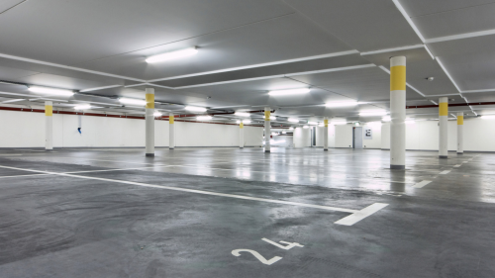

Tiefgaragen sind neben Kellerräumen, Produktions- und Lagerhallen wichtige Einsatzgebiete für das neue Sortiment von LEDON.

Bildnachweis: tournee/Fotolia
Datum: 15.06.2016
Download: http://www.ledon-lamp.com/lichtloesungen-fuer-industrie-und-gewerbe/

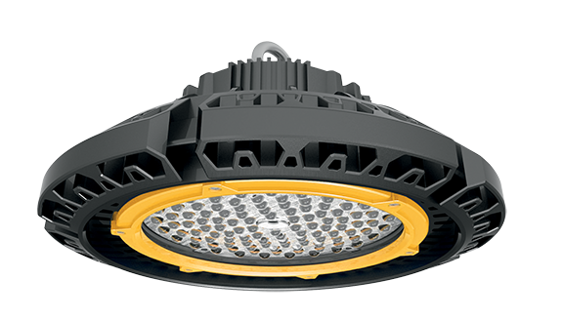

Effizient, langlebig und unempfindlich gegenüber äußeren Einflüssen: Das neue LED High Bay-Sortiment von LEDON.

Bildnachweis: LEDON
Datum: 15.06.2016
Download: http://www.ledon-lamp.com/lichtloesungen-fuer-industrie-und-gewerbe/

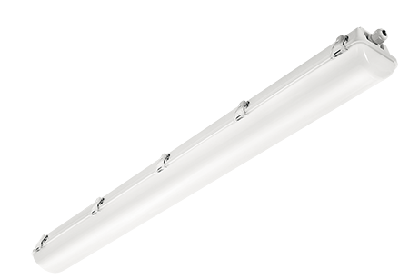

Für anspruchsvolle Umgebungen wie Parkhäuser oder Keller: Robuste LED-Feuchtraumleuchten von LEDON mit vielfältigen Installationsmöglichkeiten.

Bildnachweis: LEDON
Datum: 15.06.2016
Download: http://www.ledon-lamp.com/lichtloesungen-fuer-industrie-und-gewerbe/

Der Abdruck der Fotos ist honorarfrei zur Berichterstattung über LEDON.

